Консультация для родителей
«Игры с водой»
Игры с водой – одно из любимых детских забав. И не удивительно, ведь игры с водой полезны не только для развития тактильных ощущений и мелкой моторики. Вода развивает различные рецепторы, успокаивает, дарит положительные эмоции. А что может быть лучше, чем счастливое лицо ребенка!
В играх с водой ребёнок, при помощи взрослого, не только познает её свойства, но вода оказывает на организм ребёнка релаксационный эффект, очень интересно наблюдать, как простейшие действия с водой, доставляют радость детям и в дальнейшем оставляют прекрасные воспоминания. Малыши удивляются, делают для себя маленькие открытия. Взрослый пускает на воду маленький кораблик, и он плывёт, когда кораблик намокает, он тонет. Взрослый побуждает потрогать воду рукой. Кораблик плывёт, ребенок старается подтолкнуть его рукой. Задаёт вопрос: «Почему он плывёт медленно?». Малыш бросает мячик и говорит: «Смотрите, мячик плавает и не тонет!». Затем пытается опустить его на дно таза, но мячик опять всплывает. Объясните, что мячик круглый, резиновый, лёгкий, поэтому он плавает, а бумажный кораблик намокает, поэтому тонет.
Так, простейшие игровые действия с водой могут принимать осмысленный характер. Взрослый опускает в воду камешки и пластмассовые шарики, камешки погружаются в таз на дно, дети восклицают, что камешки тонут в воде! Для маленького ребёнка – это открытие! А шарики плавают на поверхности. Поясняет, что камешки тонут, потому, что они тяжёлые, а шарики – лёгкие! Руководство в таких играх со стороны взрослого просто необходимо. Взрослый в игре помогает выделить из множества признаков и качеств предметов, наиболее существенные доступные для восприятия, предмет « тонет», « плавает», «водичка чистая», «тёплая». Часто дети в играх с водой с удовольствием купают свои игрушки.
Игр с водой – огромное разнообразие, вот некоторые из них, которые доступны для каждого ребенка:
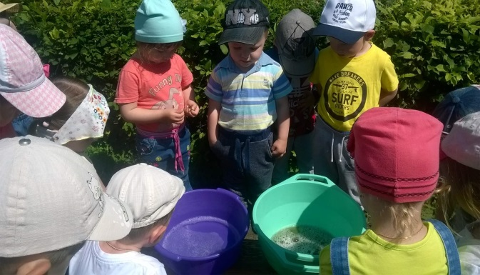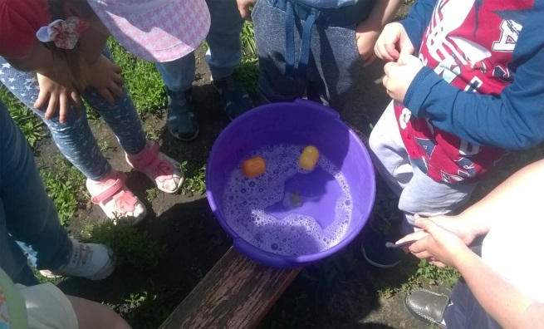

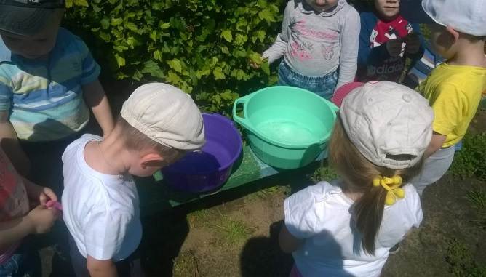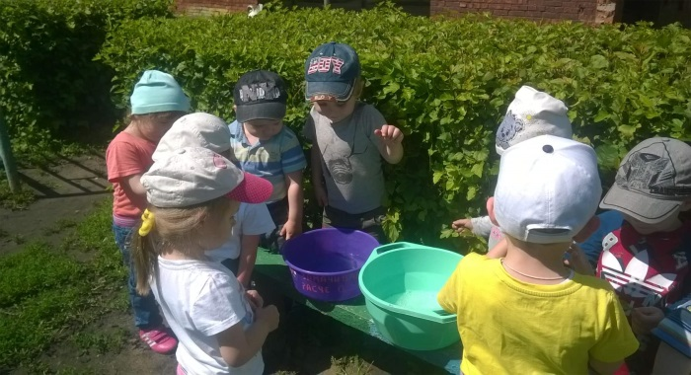

«Игра со струёй воды»
Подставляйте под струю воды ладошку ребенка, изучайте падение воды, разбрызгивайте её. Можно, например, предложить ему наполнить водой сначала стакан, а потом – столовую ложку. Причем струя воды может быть как теплой, так и холодной, как сильной, так и тонкой.
«Окрашивание воды»
Покрасьте воду акварельными красками. Начать лучше с одного цвета. В одной бутылке (пластиковой, прозрачной) сделайте концентрированный раствор, а потом разливайте этот раствор в разных количествах в другие бутылки. Разлив концентрированнный раствор по ёмкостям, долейте воды и посмотрите с ребёнком, где вода получилась темнее, а где светлее.
«Маленький рыбак»
Мелкие предметы бросаем в тазик или ванну. Это будут рыбки. Ребенку даем «удочку» (половник с длинной ручкой), которой он будет вылавливать рыбок. Можно ловить и сачком – для этого подойдет дуршлаг или сито.
«Учимся измерять»
Для игры понадобится небольшая мисочка или кувшин, а также черпак. Взрослый просит заполнить миску водой, используя черпак. Для сравнения лучше взять разные по вместимости ёмкости: миску и кувшин.
«Поиск сокровищ»
Дайте ребёнку несколько игрушек, которые он должен рассмотреть и ощупать, а затем опустите их в тазик с водой. Завяжите ребёнку глаза и предложите отгадать, какую игрушку он нащупал рукой в воде.
«Лейся, лейся»
Для этой забавы нужна воронка, пластиковый стакан и различные пластиковые емкости с узким горлышком. С помощью стакана малыш наливает воду в бутылки через воронку. Можно просто лить воду через воронку, высоко подняв ее.
«Тонет – не тонет»
Возьмите предметы из разных материалов: металл, дерево, пластмасса, резина, ткань, бумага, мочалка. Опуская по очереди разные предметы, ребёнок наблюдает, погружаются они в воду или нет и что с ними происходит.
«С места на место»
Помещаем мелкие пластмассовые шарики в воду. Задача ребёнка – выловит ситечком с длинной ручкой все шарики и переложить их в пустую пластмассовую миску, которая плавает рядом.

